SVEUČILIŠTE U ZAGREBU
Fakultet elektrotehnike i računarstva

Predmet: Teorija informacije
Ak. godina: 2010./2011.

Laboratorijske vježbe:
IZVJEŠTAJ

Grupa {NSK24}:
- {Ivan Jurić, 0036444705}
- {Petar Mrazović, 0036444453}
- {Alena Murar, 0036444661}
- {Mario Volarević, 0036444591}

Zadatak
Naš zadatak je bio isprogramirati komunikacijski sustav sastavljen od izvora informacije, kodera informacije, kodera kanala, kanala na koji utječu smetnje, dekodera kanala, dekodera informacije i odredišta. Izvorište generira simbole a, b i c sa sljedećim vjerojatnostima pojavljivanja: p(a) = 0.2, p(b) = 0.2 i p(c) = 0.6. Ti simboli se kodiraju Shannon-Fanoovom metodom, nakon čega slijedi zaštitno kodiranje, u našem slučaju parni paritet. Zaštitno kodirana poruka se prenosi komunikacijskim kanalom i to na dva načina, kod prvog bez smetnji, a kod drugog na poslanim podacima može doći do pogreške i to s vjerojatnošću p_{g}=1/10, odnosno 10%. Poslana poruka zatim prolazi kroz dekoder kanala i dekoder informacije te stiže do odredišta.

Rješenje

Informacijska svojstva kanala
- Nacrtajte histogram generiranog slijeda.

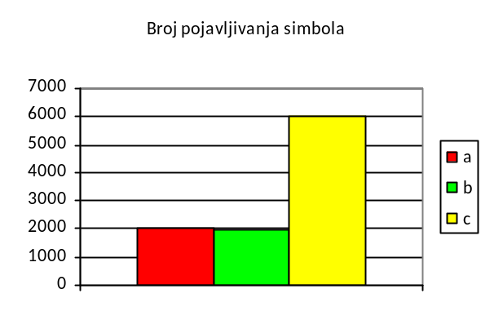

Odredite vjerojatnosti pojavljivanja simbola u generiranom slijedu:

p(a) = 0,2018 ; p(b)= 0,1957 ; p(c)= 0,6025.

- Izračunajte entropiju izvorišnog skupa simbola.
H(izv.)=__1,367__ [bita/simbolu]
- Izračunajte entropiju odredišnog skupa simbola u slučaju da se koristi zaštitno kodiranje.
H(odr.)=__1,387___ [bita/simbolu]
- Izračunajte transinformaciju u slučaju da se koristi zaštitno kodiranje:
I(X;Y) =_______ [bita/simbolu]
- Izračunajte entropiju odredišnog skupa simbola u slučaju da se NE koristi zaštitno kodiranje.
H(odr.)=________ [bita/simbolu]
- Izračunajte transinformaciju u slučaju da se NE koristi zaštitno kodiranje:
I(X;Y) =_______ [bita/simbolu]

Zaštitno kodiranje
Napomena: Sve niže definirane vrijednosti je generiranjem velikog broja ulaznih simbola potrebno odrediti statistički. Ako možete odrediti tu vjerojatnost računski, tada provjerite da li rezultat računa odgovara rezultatu dobivenom statističkom analizom.

- Udaljenost za zadani zaštitni kôd iznosi: d(K) = 2.
- Kôd može ispraviti 0 pogrešaka.
- Kôd može detektirati 1 pogrešku.
- Navedite primjer u kojem zaštitni kôd ne bi mogao ispraviti niti detektirati pogrešku:
Naše zaštitno kodiranje obavljeno je paritetnim bitom. Krajnji desni bit u određenom bloku nam, u ovisnosti o broju jedinica u njemu, pomaže otkriti da li je došlo do pogreške. Ukoliko je ukupan broj jedinica u bloku paran, greška nije nastala ili ne može biti otkrivena. Ako je, pak, broj jedinica neparan, greška se zasigurno dogodila, no ne znamo koliko puta. Dakle, naš zaštitni kod neće moći detektirati pogrešku ako se ona dogodila paran broj puta.
Vjerojatnost ispravnog dekodiranja poruke iznosi:
P(K) = ∑^{t}_{i=0} (^{n}_{i}) p_{g}^{i} (1-p_{g})^{n-i}, t=1

Za naš slučaj duljina kodne riječi je n=8, a p_{g}=0.1:
P(K) = (0.90)⁸ + 8*(0.10)*(0.90)⁷ = 0.8131

- Kodna brzina zaštitnog kôda iznosi (u našem slučaju duljina kodne riječi je n=8, k=7):

R = k/n = 7/8 = 0.875

- Navedite generirajuću matricu G:
1 0 0 0 0 0 0 1
0 1 0 0 0 0 0 1
0 0 1 0 0 0 0 1
G = 0 0 0 1 0 0 0 1
0 0 0 0 1 0 0 1
0 0 0 0 0 1 0 1
0 0 0 0 0 0 1 1
G = [I₇|A]

1
1
A = 1
1
1
1
1

- Navedite matricu provjere pariteta H za zadani kôd:
H = [A^{T}|I₁]

H = [1 1 1 1 1 1 1 1]

Entropijsko kodiranje

1. Prosječna duljina kodne riječi: L = ∑p(x_{i})l(x_{i}) = 1,4 bit/simbol.

Simbol | Vjerojatnost simbola na izvorištu | Kodna riječ
a | 0.2 | 11
b | 0.2 | 10
c | 0.6 | 0

- Shannon-Fanoovo kodiranje
Za entropijsko kodiranje simbola na izvoru koristilo se Shannon-Fanoovo kodiranje koje se obavlja na sljedeći način:
Simboli abecede poslože se po padajućim vjerojatnostima pojavljivanja. Nakon toga simbole podijelimo u dvije grupe pokušavajući namjestiti da zbroj vjerojatnosti pojavljivanja simbola jedne grupe bude što sličniji zbroju vjerojatnosti pojavljivanja simbola druge grupe. Simbolima one grupe koja ima veću vjerojatnost pojavljivanja dodajemo znak 0, a simbolima druge grupe znak 1. Zatim taj postupak ponavljamo unutar svake grupe dok u grupama ne ostane po jedan član.

simbol | p | KORAK 1 | KORAK 2 | KODNA RIJEČ | DULJINA KODNE RIJEČI
c | 0.6 | 0 |  | 0 | 1
b | 0.2 | 1 | 0 | 10 | 2
a | 0.2 | 1 | 1 | 11 | 2

U prvom koraku simboli su podijeljeni u dvije grupe, prvi (c) je u prvoj grupi, a druga dva (b, a) u drugoj. Podjela je naznačena podebljanom crtom. U prvoj grupi je samo jedan simbol, daljnja podjela nije moguća i za nju tu postupak prestaje te je kodna riječ za simbol c upravo 0. U drugoj grupi zbiva se još jedna podjela nakon koje se dobivaju kodne riječi i za preostala dva simbola: 10 za b, 11 za a.

Dodatak
Vlastiti komentari na laboratorijske vježbe. Ovdje napišite zanimljivosti koje ste sami uočili prilikom izrade vježbe, priložite dodatne grafove i histograme za koje smatrate da dobro opisuju promatrane fenomene, komentirajte izvadak dijela koda za koji smatrate da ste ga jako dobro napisali itd.

